LA RECETTE DE LA COMPOTE DE POMMES ET DE COINGS

Ingrédients

Des pommes | Des coings | De l’eau | Du sucre
 |  |  | 

Ustensiles

Une passoire | Un saladier | Un couteau | Un économe | Une planche à découper | Une cuillère en bois | Un faitout | Une plaque électrique
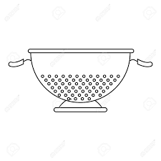 |  |  |  | 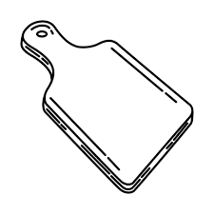 | 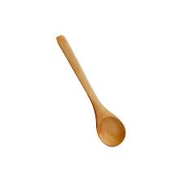 | 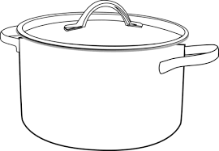 | 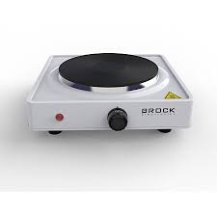

Préparation

1 | Se laver les mains  Laver les fruits | 
2 | Couper les pommes et les coings en deux et encore en deux | 
3 | Éplucher les pommes et les coings | 
4 | Couper les fruits en petits morceaux | 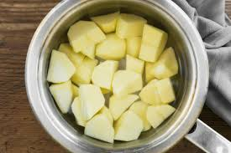
5 | Y verser les morceaux de coing et de pommes, le sucre et l’eau | 
6 | Ajouter le sucre | 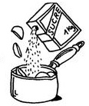
7 | Ajouter l’eau | 
8 | Faire cuire 20 minutes | 